PŘELOMOVÁ KNIHA NAVAZUJÍCÍ NA BESTSELLER TAJEMSTVÍ AUTORKY RHONDY BYRNE
PROBUĎTE SVŮJ MOZEK A ODHALTE JEHO PLNÝ POTENCIÁL
Praha 10. září 2019
Probuďte svůj potenciál – jste jen čtyři kroky od toho, aby se z vás stal nový, sebevědomý člověk! Kniha navazuje na bestseller Tajemství Rhondy Byrne a na základě nových poznatků nabízí srozumitelný, snadno uskutečnitelný návod k lepšímu využití mozkové kapacity. Díky knize se zbavíte automatických návyků, které vás brzdí, a budete žít naplno.

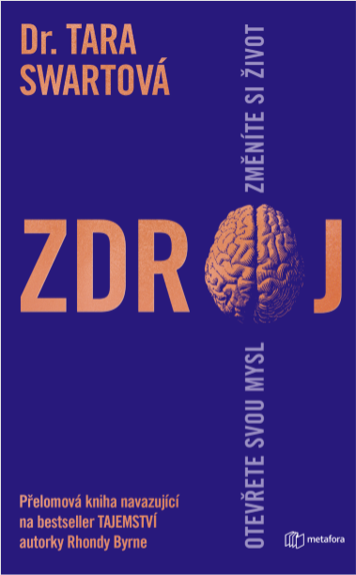
OTEVŘETE SVOU MYSL, ZMĚNÍTE SI ŽIVOT…
Probuďte svůj potenciál – jste jen čtyři kroky od toho, aby se z vás stal nový, sebevědomý člověk! Kniha navazuje na bestseller Tajemství Rhondy Byrne a na základě nových poznatků nabízí srozumitelný, snadno uskutečnitelný návod k lepšímu využití mozkové kapacity. Díky knize se zbavíte automatických návyků, které vás brzdí, a budete žít naplno.

Snadno se naučíte:
* upravit „autopilotní”myšlení a změnit zakořeněné zvyky,
* využít sílu vizualizačních technik úspěšných osobností,
* přestavět nervové dráhy, aby došlo k hlubokým a trvalým změnám chování,
* využít schopnost mozku pohotově přepínat mezi různými způsoby myšlení,
* zvládat své pocity a zklidnit mysl,
* naladit se na cenné informace, které vám sděluje tělo,
* jak psaním deníku můžete zjistit, jací opravdu jste a co vás omezuje.

272 stran, formát 148 x 185, pevná vazba s přebalem, 329 Kč
O autorce:
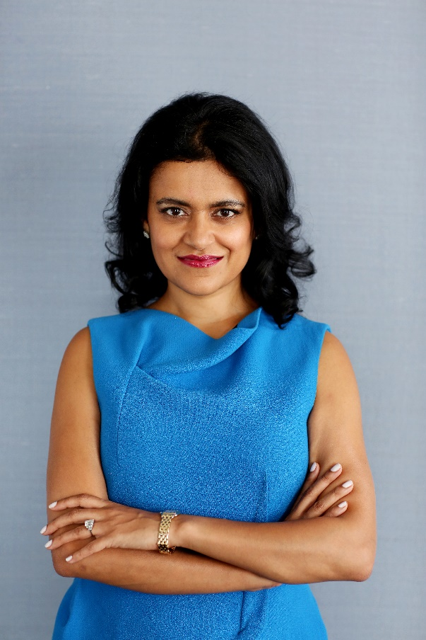
Dr. Tara Swartová je neurovědkyně s doktorským titulem z oboru neurofarmakologie a medicíny z Oxforské univerzity. V současnosti působí na Sloan a Kings College v Londýně a vyučuje na Saïd Business School v Oxfordu. Je pravděpodobně jediná koučka nejvyššího managementu s neurovědeckým vzděláním a psychiatrickou praxí. Jejími klienty jsou mimo jiné top manažeři z celého světa, kterým účinně pomáhá maximálně zvýšit psychickou odolnost a výkonnost mozku, takže zvládají stres, ovládají své emoce a přemýšlejí zcela originálním způsobem.
Dr. Tara Swartová je také spoluautorkou oceňované knihy Neuroscience for Leadership: Harnessing the Brain Gain Advantage (2015), která dokládá, že manažerským dovednostem a úspěšnému vůdcovství je možné se naučit.
Díky zkušenostem z lékařské, vědecké i obchodní sféry Dr. Tara Swartová přesně ví, jak je možné co nejlépe využít potenciál mozku k profesnímu a osobnímu rozvoji.

Ohlasy:
„Kniha Zdroj připomíná titul Tajemství z roku 2006, ale je propracovanější, zábavnější a vědecky podložená.” - The Evening Standard
„Dr. Tara Swartová se stala jednou z nejvýznačnějších osobností v oblasti neurovědy a k jejím klientům patří některé z nejpřednějších osobností z podnikatelské sféry.” – The Telegraph
„Zdroj v názvu odkazuje na lidský mozek, a to nejen, jak Swartová zdůrazňuje, na tu část, která třídí data a řídí se jimi, ale také na naše city a emoce. Swartová (…) ve své knize popisuje z hlediska neurovědy překážky, které klademe sami sobě. Zaměřuje se především na hledání cesty, jak je odstranit.“ – The Harper´s Baazar
„Přístup Swartové neúčinkuje okamžitě. Trénovat sami sebe, abychom přemýšleli jinak, je velký úkol a vyžaduje velké odhodlání, soustředění a motivaci uspět. Ale jde o to, že to funguje.“ – Readonline.co.uk

Ukázky:
- Tato kniha vás vezme na cestu, na níž se mísí věda a spiritualita, a pomůže vám přeměnit vhled v motivaci a režim autopilota v akci. Síla Zdroje spočívá v pochopení, nakolik máte svůj osud pod kontrolou. Jste pouhé čtyři kroky od toho, aby se z vás stali noví, sebejistí lidé a abyste si vytvořili nový, magický život.

- Pozitivní touha ve spojení s emoční intenzitou přitahuje odpovídající skutečné životní události. V roce 1954 pokořil Roger Bannister jako první hranici čtyř minut v běhu na jednu míli, ačkoli se odborníci domnívali, že to není v lidských silách a považovali to za nebezpečné. Bannister však byl přesvědčený, že to možné je, a zanedlouho po něm dosáhlo stejného úspěchu několik dalších atletů (jeho největší soupeř John Landy ani ne o dva měsíce později). Co se změnilo? Ze dne na den neměli k dispozici lepší podmínky ani výstroj, ale jakmile se tato možnost stala reálnou v jejich mysli, dokázali to. Víme, že stačí, aby mozek zaznamenal, že je něco možné, a to, co se děje v těle nebo ve vnějším světě, se může rázem změnit.

- Domníváme se, že mozek má vše, co potřebuje, aby mohl správně fungovat. O automobil bychom se ale tak špatně nestarali; necháváme ho pravidelně seřizovat, a kdyby se nám zdálo, že je s ním něco v nepořádku, odvezli bychom ho do servisu na kontrolu. Proč tedy předpokládáme, že mozek bude schopný stále optimálně fungovat a bude upřednostňovat naše nejlepší zájmy, když jsme příliš unavení, stravujeme se nezdravě a máme stresující zaměstnání bez pravidelného odpočinku? Nebo když po větší část dne „vypneme“ a ztrácíme pozornost?
Jelikož má mozek úžasnou schopnost ovlivňovat naši budoucnost, je důležité, abychom se ve stručnosti seznámili s tím, proč a jak mu dopřát základní péči.

K dispozici na vyžádání:
- PDF knihy
- recenzní výtisky
- hi-res obálka
- ukázky
- další doprovodné materiály
Kontaktní údaje:
Eva Knapová
Nakladatelský dům GRADA
U Průhonu 22, 170 00 Praha 7
knapova@grada.cz, 602 373 672
http://www.grada.cz/

